ORTOFOTO – GOSPODARSKA ZONA SJEVER U LUDBREGU
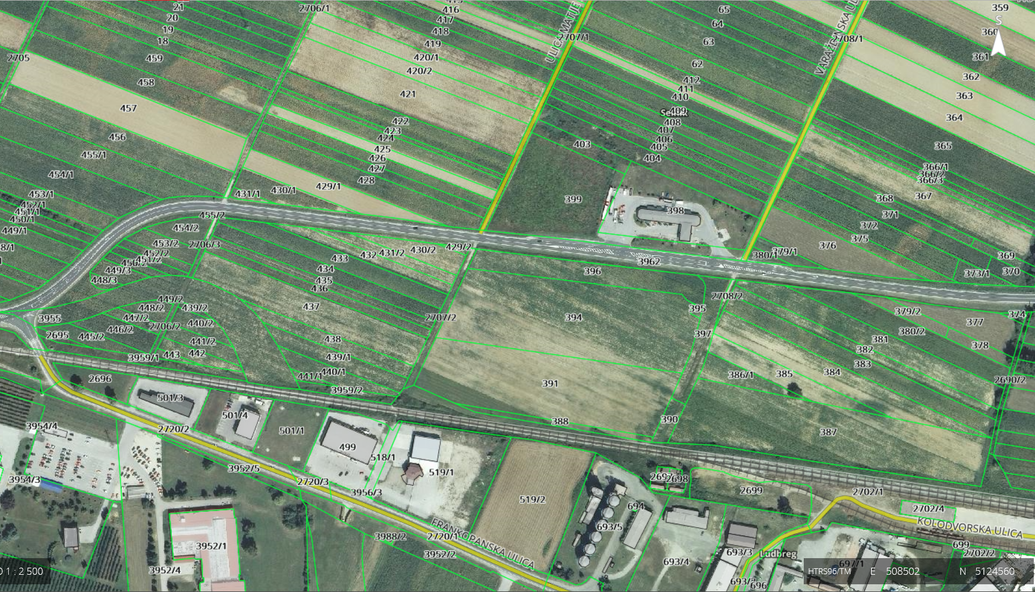
14.039 m2
16.246 m2

